Documento 13

FIDELIDAD DE UN FUNDADOR

Un hombre FIRME, PRUDENTE Y SERENO

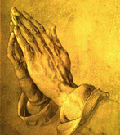

Fidelidad significa fe profunda y práctica. Se manifiesta por la entrega de la vida entera al ideal. Es signo de nobleza y de dignidad espiritual. Sólo los hombres grandes a los ojos de Dios han sido fieles hasta la muerte y más allá incluso de sus mismas vidas terrenas.

Pocas cosas hay tan emocionantes en la historia de Juan Bausita de La Salle como su fidelidad a Dios y a los hombres. Sus caminos en la tierra estuvieron marcados por la confianza en Dios. Su grandeza de alma llegó hasta el último Viernes Santo de su vida, el 7 de abril de 1719. Hasta ese supremo instante su espíritu estuvo herido por la amargura de la persecución; pero se mantuvo fuerte en la fe, noble en la esperanza y grande en la fidelidad. Los mismos que habían intrigado para que se le condenara terminaron confesando: "Ha muerto un santo, ha muerto un hombre fiel".

SAN JUAN BAUTISTA DE LA SALLE NO HA MUERTO

Cumplidos sus días terrenos se marchó por el camino de la eternidad. Pero su mensaje queda todavía hoy en nuestros oídos y en nuestros corazones. Sus consignas de fidelidad son la más hermosa herencia que nos ha dejado a quienes miramos con simpatía su figura histórica y seguimos trabajando en la tarea que él inició.

Todavía hoy podemos escuchar su voz, recoger su espíritu y participar en su misión, si tenemos en cuenta palabras tan sencillas y hermosas como éstas:

"Si pretendéis desempeñar con total fidelidad vuestro ministerio, habéis de despreciar toda consideración humana en el ejercicio del mismo y no prestar atención sino a aquello que puede contribuir a facilitar y conseguir la salvación de las almas que tenéis encomendadas. Ello constituye el fin de vuestro estado y empleo y a ello debéis atender con esmero". (Meditación 107. 3)

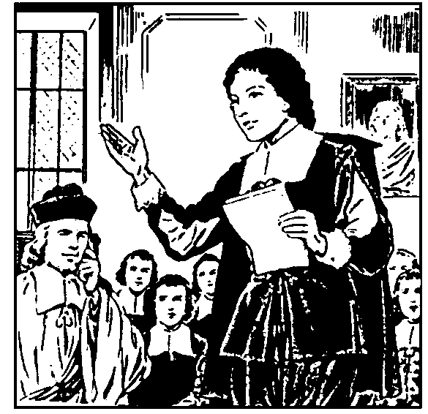

SIERVO FIEL TODA LA VIDA

La palabra fidelidad es la que mejor define toda la vida de San Juan Bautista de la Salle. Sus días terrenos sólo tuvieron por objeto responder afirmativamente a las exigentes demandas de la Providencia, que no dejó de pedirle esfuerzos, renuncias y disponibilidad.

Los dos momentos más significativos pueden quedar simbolizados en el inicio de su sacerdocio, cuando se decidió por una vida de amor a Dios y de renuncia al mundo; y también, en los días amargos que pasó en su lecho de moribundo, cuando condensó en su testamento los últimos consejos a sus seguidores.

FIEL EN LOS PRIMEROS COMPROMISOS DE SU VIDA

Se tomó en serio su sacerdocio. Pasada la infancia piadosa y la primera adolescencia en el hogar familiar lleno de comodidades, optó por el sacerdocio. Era demasiado reflexivo para no sentirse abrumado por la responsabilidad que aceptaba generosamente. Incluso, nos cuentan los biógrafos, llegó a vacilar, cosa que sólo acontece en quienes piensan mucho y son consecuentes con los pasos trascendentales de la vida.

Uno de sus biógrafos, su sobrino benedictino Dom Elías Maillefer, resumía así aquellas primeras opciones: Juan Bautista de La Salle aprovechó el retiro que precedió a su ordenación para hacer muy serias reflexiones sobre los compromisos irrevocables que contraía al recibir el subdiaconado. Se decidió luego con serenidad".

Pocos meses después, esperando ya la ordenación sacerdotal, le dieron la noticia del fallecimiento de su madre, ocurrida el 20 de Julio de 1671. Fue para él un golpe muy duro. Sin embargo, no suspendió el curso de sus estudios, aunque le llenó de vacilaciones sobre su futuro. Dios permitió que le asaltaran incertidumbres muy penosas para irle acostumbrando a conservar la calma en las tribulaciones, pues le esperaban muchas y muy grandes en su vida.

FIEL EN TODOS LOS ACONTECIMIENTOS QUE LE SOBREVINIERON

Cuando el 9 de abril de 1672 murió su padre y le dejó en testamento la tutoría de sus cinco hermanos menores, sintió la responsabilidad de semejante tarea. Pero se mantuvo fiel al encargo del padre moribundo y se dedicó plenamente a su cometido.

El 9 de abril de 1678, seis años después, se ordenó sacerdote. Tenía 27 años. Era consciente de que se entregaba a Dios. Comprendió que debía dejar el cuidado de sus hermanos para entregarse a su nuevo estado. Pero antes, ayudó a su hermana Rosa María a entrar en el convento de Agustinas y a su hermano Santiago José a ingresar en el noviciado de los Agustinos de París.
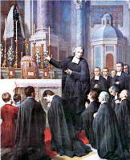

FIDELIDAD EN SUS LABORES APOSTOLICAS

- Su Director espiritual, Nicolás Roland, le dejó en abril de 1678 en su testamento el cuidado de las Hermanas del Niño Jesús, por él fundadas. Era un trabajo que requería fidelidad a Dios y a los amigos. Lo tomó muy en serio y se dedicó de lleno a su cometido.
- Fue también un acto de fidelidad a la gracia la respuesta que dio al maestro Nyel, cuando le encontró en el locutorio de las Hermanas, en Marzo de 1679. Pudo dar evasivas a la inspiración de Dios. Sin embargo, se sintió llamado por su conciencia a ayudar a los niños abandonados. Este acto de fidelidad a la gracia le transformó, sin todavía saberlo, en Fundador. De él nacerían las Escuelas Cristianas.
- El año 1684 fue el año de la fidelidad a los maestros que se le juntaron para la labor escolar. No terminó entonces su tarea, sino que de verdad comenzó. Lo anterior había sido mera preparación. Lo que fue haciendo eran locuras a los ojos de los hombres y eran heroísmos para los que conocieron su lucha interior; dejó la canonjía, se desprendió de sus bienes, se entregó a las escuelas. Sólo lo hizo por fidelidad. El decenio que va desde 1680 al 1690 fue asombroso por su entrega fiel al trabajo de consolidar la obra. Y los dos decenios siguientes del 1690 a 1710 resultaron arrolladores por todos los obstáculos que le salieron al camino, sin que hubiera en él la vacilación.
- Sus actitudes de fidelidad se multiplicaron en los momentos difíciles. Las fundaciones de París, en 1688, supusieron un replanteamiento serio de sus actitudes de Fundador. En 1691, tenía claro su compromiso: hizo un voto heroico, junto con dos Hermanos: Gabriel Drolin y Nicolás Vuyart, ligándose con audacia a mantenerse en la empresa, "aunque tuvieran que pedir limosna y vivir de sólo pan".

El biógrafo Blain lo relata con estas significativas palabras:

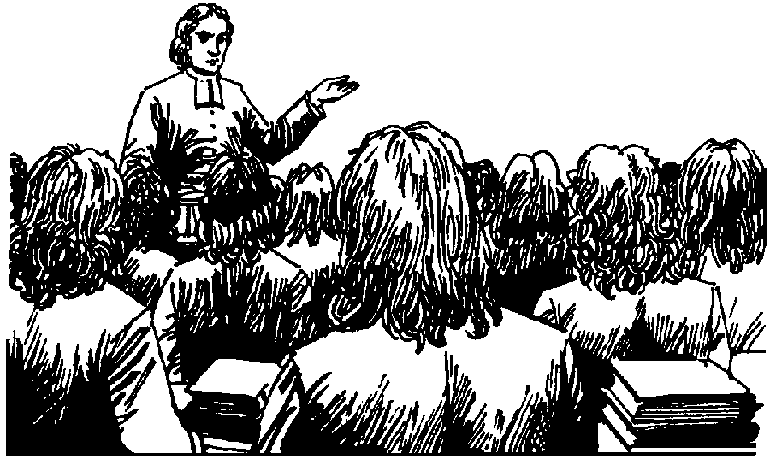
"Hace más de quince años que ha emprendido este trabajo espinoso, regado con sudores y lágrimas. A cada piedra que coloca en la construcción de este edificio, encuentra un nuevo obstáculo; mientras su mano caritativa lo levanta en parte, otra mano maligna intenta destruirlo y lo desbarata. Pero él no cede. Se mantiene firme y fiel en la empresa".
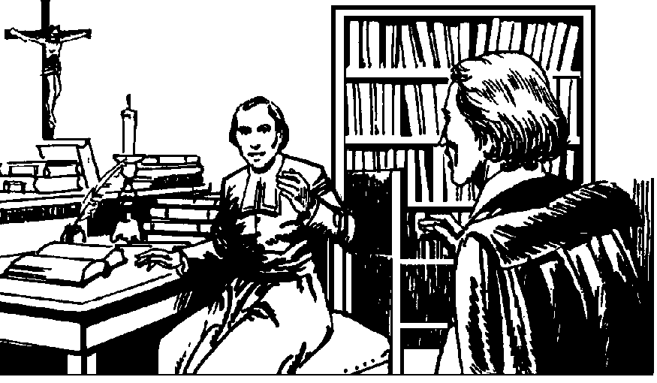

- En Septiembre de 1702, como muestra de fidelidad a la Iglesia y al Papa, envió dos Hermanos a Roma, para abrir una escuela testimonial de servicio a la Iglesia de Jesús. Fue un acto de confianza en el porvenir y en la Providencia en cuyas manos se entregó.
- Es interesante, como gesto su fidelidad, la respuesta que dio a los Hermanos que, reunidos en París el 1 de abril de 1714, le ordenaron por carta su regreso a París para tomar la dirección del Instituto que había abandonado ante las persecuciones. Volvió con fidelidad y les dijo al llegar con humildad: "Ya estoy aquí, ¿qué quieren de mí? Había hecho voto de obediencia al cuerpo de la sociedad y lo cumplió con admirable fidelidad.

FIDELIDAD Y REALIDADES DE CADA DIA

La fidelidad a Dios es entendida por Juan de La Salle a través de la fidelidad a los hombres. Cuando uno acepta y cumple lo que Dios le va pidiendo en cada momento en su dedicación al bien del prójimo, está siendo fiel de forma hermosa a Dios. Es agradable a Dios por el mero hecho de ser respuesta a los hombres.

La fidelidad del educador cristiano se centra preferentemente en la entrega sin medida a su misión. Es fiel quien se dedica a su profesión:
- Al conocimiento y al amor de sus alumnos.
- A la integridad de la doctrina cristiana que les trasmite.
- A los esfuerzos para que el progreso escolar sea adecuado y constructivo.
- A la formación de la piedad y de la vida cristiana en los escolares.

Pero esta fidelidad a la misión eficaz no se puede realizar si no se cultiva previamente otra fidelidad más personal y profunda. Esta fidelidad la resume el Santo en rasgos como los siguientes:
- fidelidad al deber de cada día y de cada hora.
- fidelidad a los compromisos adquiridos con las personas.
- fidelidad a la propia conciencia que marca caminos y deberes.
- fidelidad a la oración, ya que es Dios quien ayuda al hombre con amor.
- fidelidad a las inspiraciones de Dios, que nos reclaman la entrega sin medida.
- fidelidad a las necesidades de los hombres, sobre todo de los más necesitados.

La fidelidad es exigente y se apoya en la fortaleza. Si no se es fuerte, fácilmente se pierde con el tiempo. Por eso hay que saber pedirla a Dios y El no la niega si hay humildad. Hay una idea tiene grabada San Juan Bautista de La Salle y que quiere trasmitir a sus seguidores. Es el carácter sagrado del propio deber, en cuanto voluntad divina. Ante el deber de cada día tienen que ceder todos los intereses.

En todos los exámenes de conciencia, que suelen girar en tono a la fidelidad a los propios deberes, siempre hace tres consideraciones:
* Hay que examinarse con frecuencia sobre los "deberes para con Dios".
* Los deberes con los hombres: compañeros, prójimos, alumnos, son sagrados.
* Los deberes con la propia conciencia, con el propio yo, son radicales.

No sólo se repite continuamente la palabra fidelidad, sino que es el contenido de este término lo que se reviste de variados ropajes y suscita una mirada clara y firme ante Dios.

Supo infundir en su pedagogía y en su espiritualidad el concepto de fidelidad, de modo que identifica a los maestros buenos con los fieles. Y les pide a todos la fidelidad al trabajo, la fidelidad a la Iglesia y la fidelidad a Dios. Fue una de sus "enseñanzas fuertes" que duran hasta hoy.

FIEL HASTA EL FINAL DE SU VIDA

La estancia de S. Juan Bautista de La Salle en San Yon, desde 1715 hasta su fallecimiento, se caracterizó por una inquebrantable fidelidad a todo lo que debía cumplir. Fue un ejemplo magnífico para sus Hermanos. Su humilde sumisión a todos; al Hermano Bartolomé, elegido Superior de la comunidad y del Instituto el 16 de mayo de 1717 fue total. Pero fue más admirable la fidelidad a las pequeñas cosas: horarios, ejercicios, trabajos encomendados. Fue un espejo de vida para todos. Así se preparó para la muerte que intuía cercana y ante la cual no tuvo el menor temor.

LA MUERTE DE UN SIERVO FIEL Y BUENO

A finales de Marzo el organismo de Juan de La Salle hacía agua por todas partes. Pero no era fácil adivinarlo, pues él se mantenía con aspecto alegre y no se quejaba nunca. Sólo dijo una vez:
- "Siento un dolor de cabeza como si me la partieran y lo que más me molesta es que no puedo aplicarme ni a leer ni a escribir. Bendito sea Dios"

Notaron los Hermanos que redoblaba su fervor. Continuaba recibiendo todos los días la Eucaristía. El sábado, 18 de Marzo, notó que le volvían las fuerzas. Le pareció ilusión y se calló. A la mañana siguiente se sintió lo bastante fortalecido para levantarse. Era el día de San José. En su honor celebró la Santa Misa y dirigió la palabra a los presentes. Estos pensaban casi que era milagro. Después de la misa, conversó con todos y les dio preciosos consejos. Pero a la tarde recayó y desapareció todo optimismo. Había sido la mejoría de la muerte.

La última semana fue a visitarle su amigo, el canónigo Blain. Fue todos los días. Le hizo entender discretamente un mal presagio. En el Arzobispado se había tramado una tempestad a cuenta suya. A vista de la salud, no se atrevió a decirle toda la verdad. El Arzobispo le había revocado el permiso para confesar a los Hermanos y de ejercer sus funciones sacerdotales. Estos ya no llegaron a enterarse.

Vino el confesor y repitió su confesión. Alguno oyó esta frase dicha con humildad:

- "Padre, soy tan cobarde que le he pedido a Dios que me mande la muerte cuanto antes".

El párroco acudió a interesarse por él. Al verle tan sereno, se creyó obligado a decirle:

- "Sepa Vd., Señor de La Salle, que va a morir y va a comparecer ante Dios".
- "Lo sé muy bien; me siento sumiso a su Voluntad. Mi suerte está en sus manos".

El párroco, que precisamente era el que desencadenó la última persecución con el moribundo, quedó impresionado. En la conversación trató de arreglar una desavenencia que había tenido con él. El Fundador quedó con ello muy contento. Concertó con él que el miércoles le administraría el Santo Viático. El mismo día dictó al notario su última voluntad.

LOS ÚLTIMOS MOMENTOS DE LA VIDA

El miércoles le trajeron el Viático. Dedicó todo el día a disponer su alma para esta venida. Se hizo incorporar para recibir al Señor levantado. No le pareció respetuoso recibirlo acostado. Se puso de rodillas al llegar el Santísimo. Los presentes lloraban de emoción.

El jueves recibió la unción de los enfermos. Dedicó siete horas a dar gracias a Dios. Después se despidió de los Hermanos y amigos. El Hno. Bartolomé le pidió que bendijera a los Hermanos todos. Él resistió, pero al cabo de un rato dijo: "Que Dios os bendiga a todos".

Al atardecer comenzó a perder el conocimiento. La Comunidad inició la recitación de las preces de los agonizantes. Al terminar, recobró un poco el sentido y dijo a los presentes:

"Si queréis perseverar y morir en vuestro estado, nunca tengáis trato con las gentes del mundo. De lo contrario, poco a poco, os aficionaréis a su modo de obrar. Y de tal manera os cautivarán sus conversaciones que, por complacerles, no tendréis por menos que aprobar sus discursos, aunque sean perniciosos. En consecuencia, caeréis en la infidelidad a vuestras Reglas y, dejando de observarlas, os disgustaréis de vuestro estado y le abandonaréis".

Era la media noche del comienzo el Viernes Santo. Un sudor frío le cubrió la frente y entró en agonía. Hacia las dos y media pareció volver en sí. Rezó en latín la oración con la que solía terminar el día:

- "María, Madre de gracia, Madre de misericordia, defiéndenos del enemigo, y acógenos en la hora de nuestra muerte. Amén."

El Hno. Bartolomé le preguntó si aceptaba la voluntad de Dios. Dijo su última expresión en la tierra:
- "Sí, adoro en todo la voluntad de Dios para conmigo".

No dijo más. A las tres entró de nuevo en agonía. Duró hasta las cuatro. A esa hora hizo un movimiento, como para recibir a alguien, movió las manos, abrió los ojos y expiró.
(Extracto. Vida de S. J. B. de La Salle. H. S. Gallego, BAC, 1984)

Unas palabras de sus meditaciones resumían toda su vida:
"No basta abstenerse de obrar con el fin de agradar a los hombres. Es necesario que se proceda en todo con la única mira de agradar a Dios y serle gratos, como dice el Apóstol, haciendo todas las cosas de manera digna de Dios. y que con este fin caminéis por los senderos de Dios...
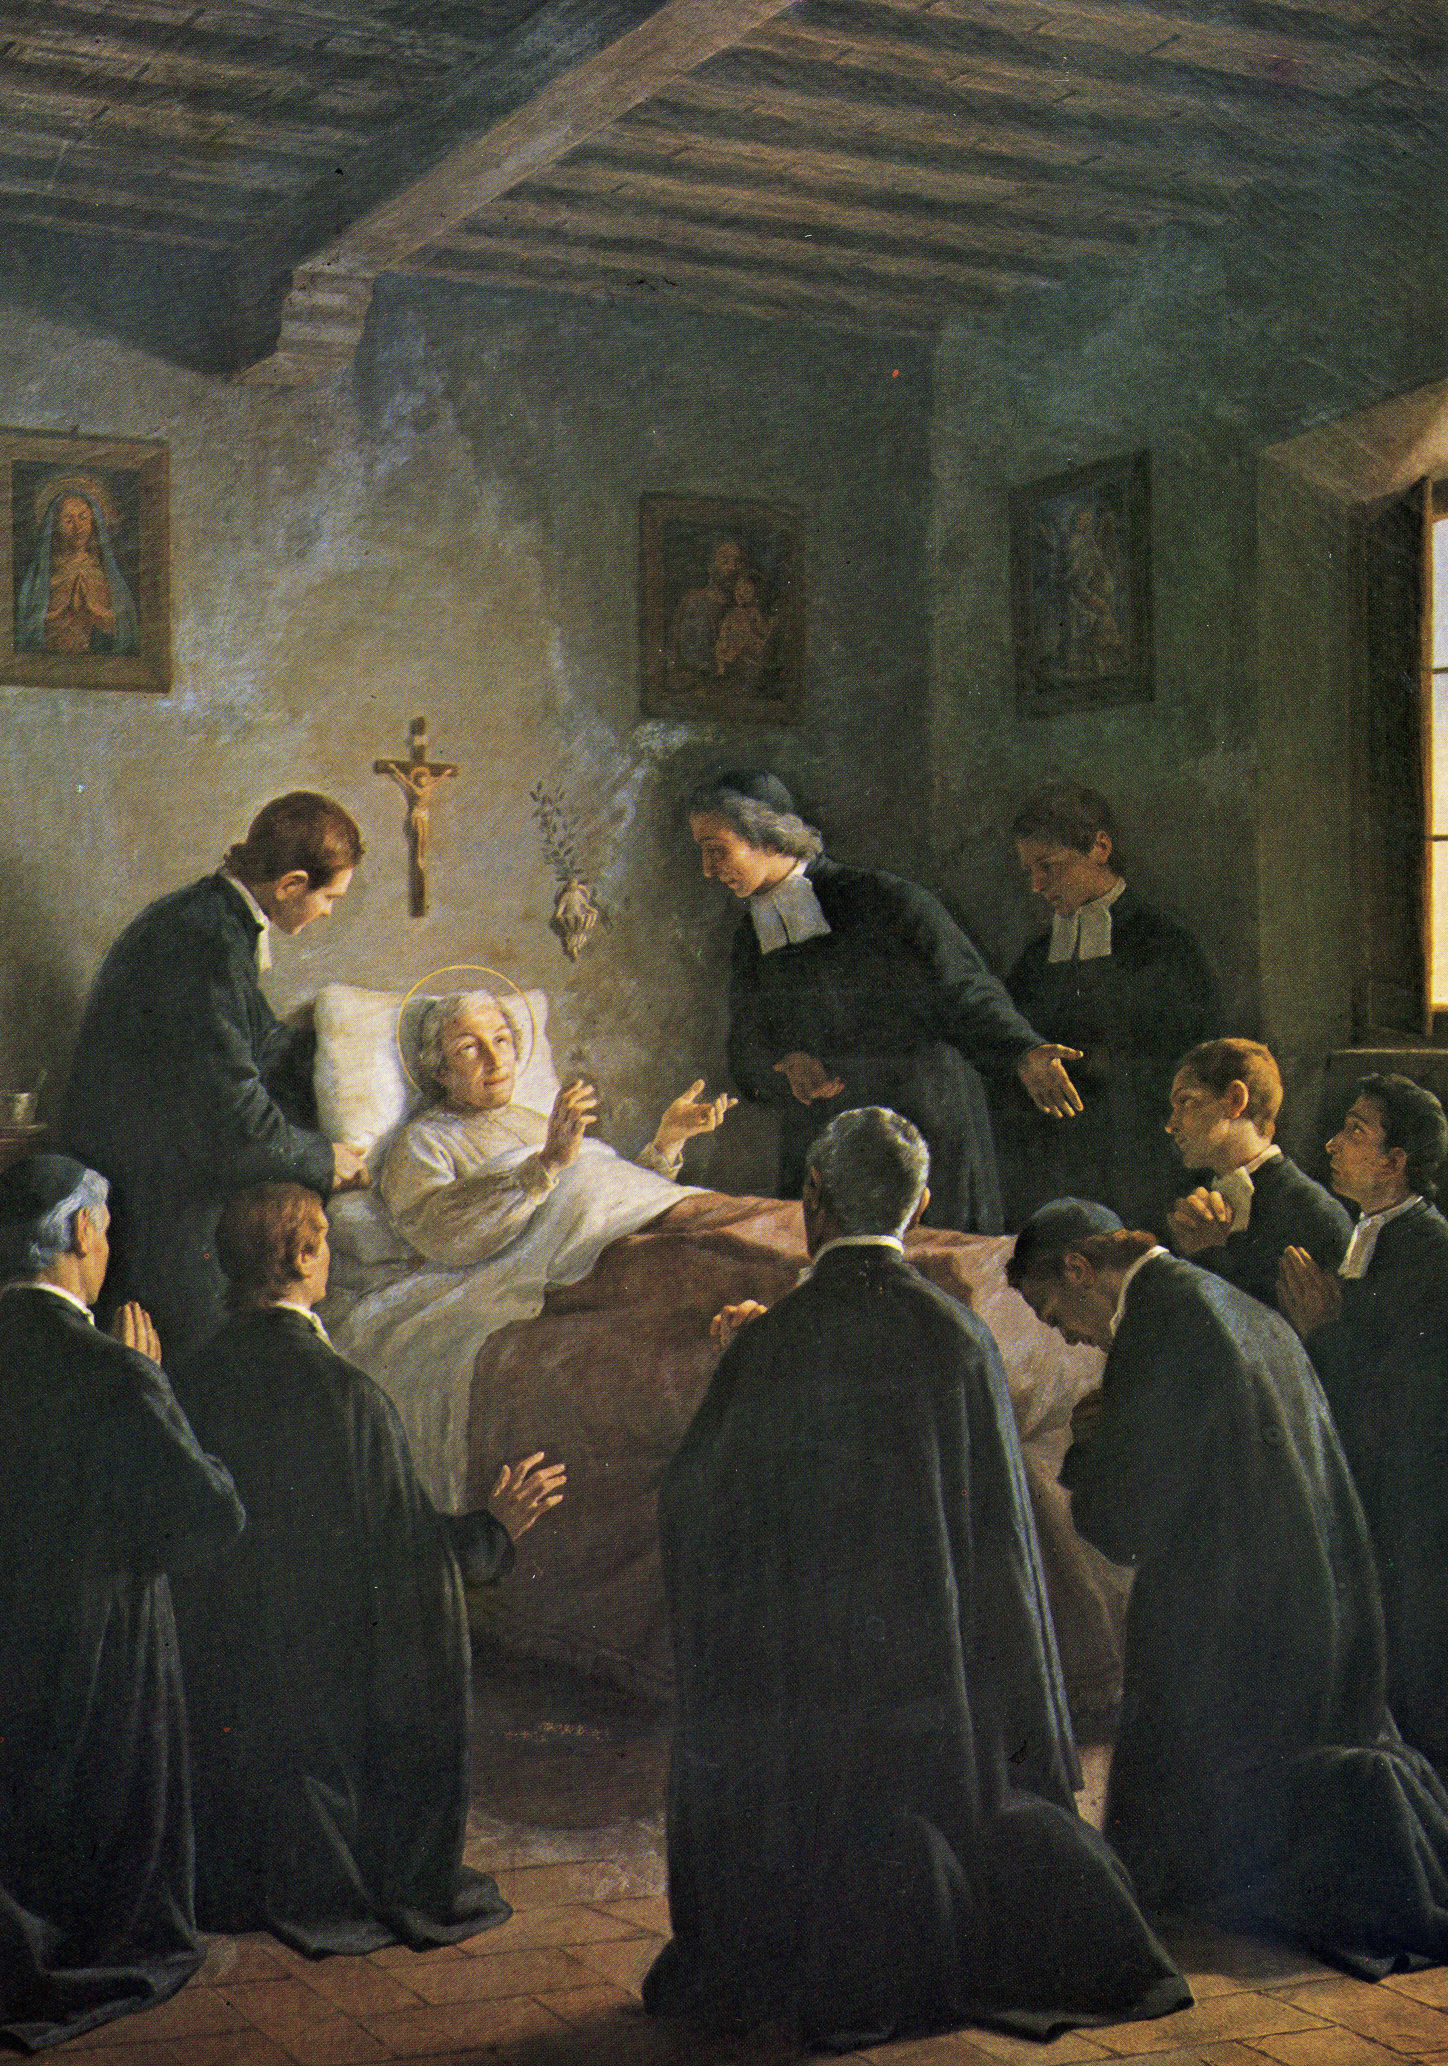
Este será el auténtico y más seguro medio de andar por las veredas de Dios y de adelantar en ellas de continuo. Porque, así como en la otra vida ha de ser Dios el fin y término de todas vuestras acciones, así debe serlo ya también en la presente. (Meditación 75. 3)

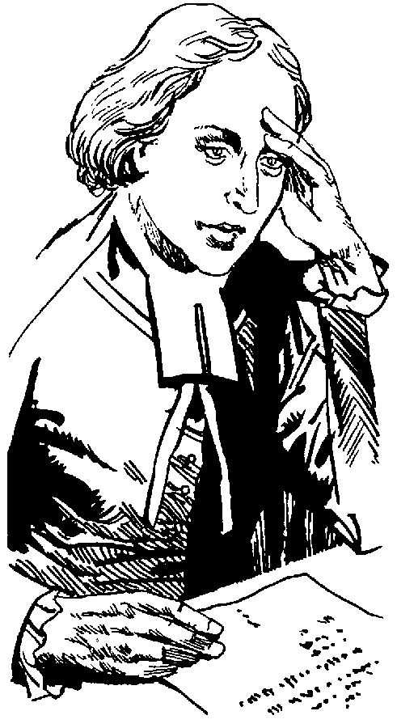
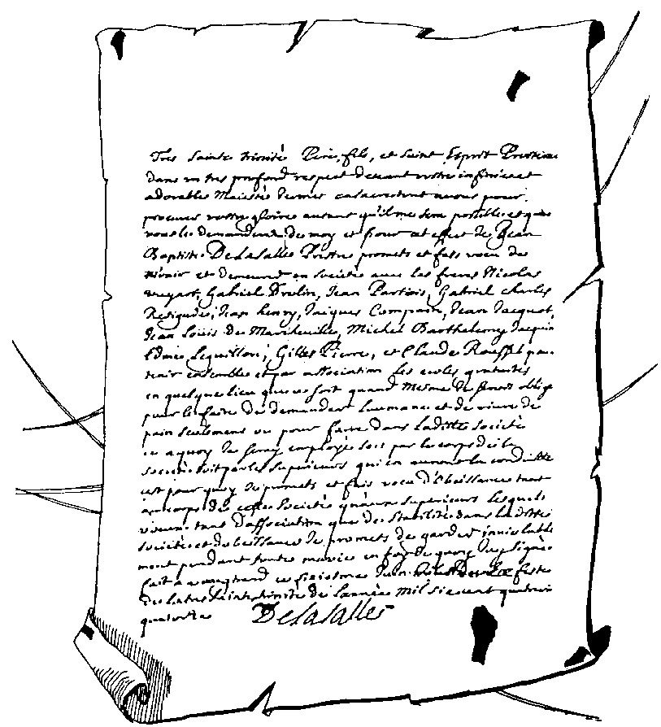

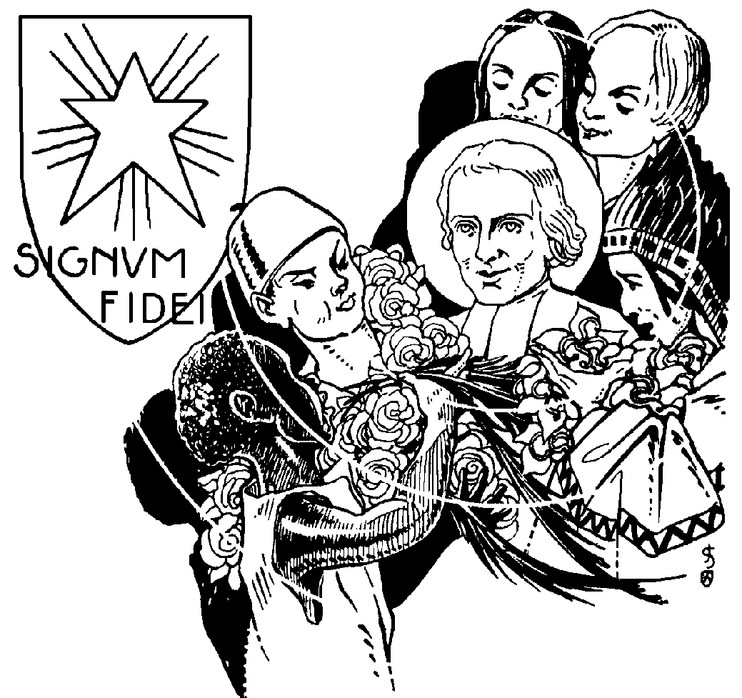

RESUMEN DEL TESTAMENTO
DE SAN JUAN BAUTISTA DE LA SALLE

"En el nombre del Padre y del Hijo y del Espíritu Santo. Amén.
Yo, Juan Bautista de La Salle, sacerdote, enfermo en una habitación de la casa de San Yon, barrio de San Severo de la ciudad de Ruán, queriendo hacer un testamento que termine todos los asuntos que me puedan restar…
Recomiendo primeramente mi alma a Dios. Y a todos los Hermanos de la Sociedad de las Escuelas Cristianas, a los cuales me he unido, les recomiendo sobre todo, que tengan entera sumisión a la Iglesia, particularmente en estos difíciles tiempos; y para dar muestras de ella, permanezcan unidos a nuestro Santo Padre el Papa y a la Iglesia de Roma, recordando siempre que yo envié dos Hermanos Roma para pedir a Dios que la Sociedad estuviera siempre totalmente sumisa a Roma.
Les recomiendo también que tengan una gran devoción a Nuestro Señor; que amen mucho la Santa Comunión y el ejercicio de la oración; que tengan una particular devoción a la Santísima Virgen María y a San José, patrón y protector de su Sociedad.
Y que se apliquen a su empleo con celo y desinterés; y que tengan entre ello una íntima unión; y una obediencia ciega a sus superiores, que es el fundamento y el sostén de toda perfección en una comunidad.

(Siguieron varias mandas sobre algunos bienes patrimoniales)

Podríamos comparar este mensaje con
lo que había escrito en una Meditación.

"Ponderad que no será de poca monta la cuenta quedaréis a Dios, pues atañe a la salvación de las almas de aquellos niños que Dios ha confiado a vuestra custodia. Porque el día del juicio responderéis de ellas tanto como de la propia vuestra. Y aún debéis convenceros de que, antes que de la vuestra, comenzará Dios por pediros razón de esas almas. Desde el punto en que las tomasteis a vuestro cargo, os obligasteis a mirar por su salvación con tanto interés como por vuestra alma, pues os comprometisteis a ocuparos por entero en salvarlas.
Así os lo advierte San Pablo cuando dice que, quienes se encargan de otros, habrán de dar cuenta de éstos a Dios. No dice que darán cuenta de sus propias almas, sino de aquellas que les fueron encomendadas y sobre las que deben velar como quien ha de dar cuenta a Dios de ellas. La razón verdadera de esto es que, con tal de cumplir bien la función de guías y conductores de las almas que tienen a su cargo, satisfarán también cumplidamente sus propias obligaciones con Dios; y Dios los colmará de tantas gracias, que se santificarán a sí mismos, al contribuir en toda la medida de sus fuerzas a la salvación de los demás". (Meditación 205. 2)

DOS CARTAS SOBRE LA FIDELIDAD

El estilo epistolar, el más personal y el más expresivo en cualquier autor, fue en San Juan Bautista de La Salle el modo entrañable de relacionarse con los Hermanos. En sus cartas dejó consignados los trazos hermosos. Veamos estos dos modelos:

Carta a un Hermano anónimo

Reims, 14 de septiembre de 1700

Carísimo Hermano: De veras que un poquito de humildad le vendría muy bien. Es demasiado soberbio y eso le perjudica mucho. De no darse a la mortificación del espíritu y de los sentidos, insensiblemente vendrá Vd. muy a menos en la virtud.
Tenga por seguro que cuanto menos docilidad muestre menor será la afición que sentirá por las prácticas de su estado. Nada me sorprende, puesto que, según dice, raras veces piensa en Dios, no podrá ocurrir otra cosa; le espantan a Vd. las virtudes y no se ejercita en ninguna.
No se piensa en Dios, sino en proporción del amor que se le tiene. El suyo parece muy débil; si no lo remedia, va a perderse. Tiene mucha necesidad de humillaciones. Examínese muy especialmente en este punto y dispóngase a recibirlas con fe y agradecimiento
Dominando la repugnancia que le inspiren las humillaciones adquirirá muchas gracias y sofocará los bríos de la naturaleza.
Pido a Dios que le conceda esta gracia. Soy todo suyo, carísimo Herman, De La Salle

Al Hermano Roberto. 26 de Febrero (1709)

"Carísimo Hermano: Guárdese de comer fuera de las comidas; eso no es admisible. El hambre que le parece tener entonces no pasa de tentación. Sea exacto en tocar la campana en cuanto el reloj haya dado la hora; tiene eso su importancia en las comunidades.
Cuide mucho de no mentir jamás; es falta muy notable; y no se deje vencer de la curiosidad; esto perjudica mucho. Ahí radica probablemente la dificultad que encuentra para dedicarse a la oración y demás ejercicios.
Durante la misa de los escolares, a lo que debe Vd. aplicarse es a velar por ellos. Esté sobre sí para no pegarlos, es falta muy notable; toda precaución que en ese punto tome será pequeña.
Hace bien procurando el adelantamiento de los escolares, para que aumente su número; pero también con el fin de cumplir su obligación. Conténtese con que la escuela dé principio a su hora.
Esmérese porque la escuela funcione siempre bien, tan bien como la regularidad en casa. Soy todo suyo en Nuestro Señor, carísimo Hermano". De La Salle

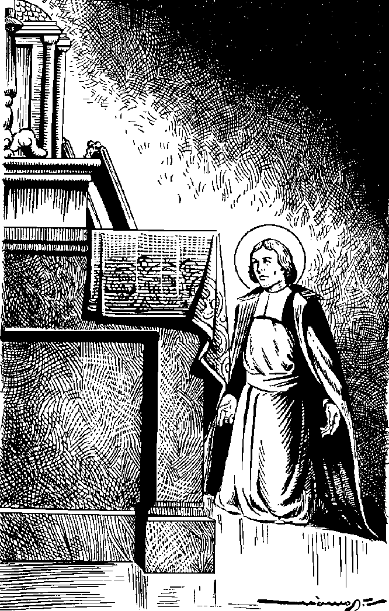
NUESTRA FIDELIDAD A UN FUNDADOR

Los santos, sobre todo Fundadores de movimientos e instituciones, marcan caminos con sus hechos y con sus gestos. Sus seguidores se sienten espontáneamente interpelados por ellos. Juan de La Salle es un Fundador y puede animar nuestra fidelidad a Dios con sus palabras y ejemplos.

La situación que nos toca vivir en nuestros días no es la misma que la del Fundador Juan Bautista de La Salle. Pero las necesidades son parecidas. Hay que saber dar respuestas acomodadas a nuestro tiempo, como él las dio en sus días.

El compromiso vital que Juan de La Salle asume puede ser modelo de nuestra entrega personal, de nuestra actividad solidaria, de nuestra fidelidad a Dios. Él inicia un movimiento de educación cristiana, en el cual nos sentimos comprometidos hasta hoy. Esto nos reclama actitudes de colaboración, participación, compromisos concretos y cotidianos. No basta la simpatía y comprensión. Es un movimiento de Iglesia. Y es también una oportunidad para trabajar por el Reino de Dios

Su carisma fundacional se ha extendido por todo el mundo. Miles y miles de educadores cristianos se sienten ideológica y afectivamente vinculados con ese carisma de Juan de La Salle. Por eso nos podemos preguntar por las exigencias de nuestra fidelidad a ese carisma.

La figura de este singular Profeta de la educación no debe despertarnos un recuerdo histórico, por hermoso que lo miremos. Hemos de mirarla como la de alguien vivo entre nosotros. Su mensaje resuena aún en nuestros oídos. Tenemos que sentirnos desafiados por su contenido.


UN MOVIMIENTO QUE SIGUE VIVO EN LA HISTORIA

Desde todos los rincones de la tierra se vuelve la mirada a Reims, a Rethel, a París, a Parmenia... En todos los ámbitos del mundo se leen las "Meditaciones para el tiempo de retiro" y se curiosean las páginas de la "Guía de las Escuelas Cristianas".

Y, lo que todavía resulta más impresionante: en todos los lugares se habla el mismo lenguaje, se entienden las mismas expresiones, se intuye la familiaridad de un mensaje que es el de La Salle. Existe una preocupación magnífica por la fidelidad a su pensamiento. No es la mera repetición de ideas antiguas. Es la participación en una pedagogía creativa al servicio del hombre y del Evangelio.

Quienes trabajan en todos los Colegios de La Salle del mundo viven un mismo estilo, un mismo espíritu, un mismo ideal, precisamente porque beben de la misma fuente.

El pensamiento fiel de Juan Bautista

"Para cumplir este deber con tanta perfección y exactitud como Dios exige de vosotros, entregaos a menudo al espíritu de Jesucristo, a fin de no obrar sino por Él al ejercerlo, renunciando en absoluto a vuestro espíritu propio, de manera que, difundiéndose el Espíritu Santo sobre los discípulos, puedan poseer en sí plenamente el espíritu del cristianismo". (Meditación 195. 2)

"La escuela es el lugar donde pasáis la mayor parte del día y donde ejercéis las funciones que más os absorben y donde más ocasiones tenéis de distraeros. Toda vigilancia sobre vosotros será poca, para que no disminuyáis en la escuela el mérito que vuestros trabajos merecen para la salvación de las almas y para el completo cumplimiento de vuestras obligaciones". (Meditación 92. 3)

* ¿Qué pensamos de este texto del Santo? :

"Vosotros os habéis comprometido ante Dios a responder de todos aquellos a los que instruís. Al tomar el cuidado de sus almas, os habéis comprometido en cierto modo a responder alma por alma. ¿Ponéis tanto cuidado en su salvación como en la vuestra? Para procurarla debéis, no sólo dedicarles todos vuestros desvelos, sino consagrarles la vida entera y todo lo que sois". (Meditación 173. 3)



